Οδηγίες Τομέα Οδοντικής Τεχνολογίας για τον έλεγχο των Διπλωματικών με το Turnitin και για την κατάθεση στο Ιδρυματικό Αποθετήριο «Πολυνόη»

2021

# Έλεγχος λογοκλοπής «TURNITIN»

Κάθε προπτυχιακός φοιτητής θα πρέπει να αποστέλλει την εργασία του για έλεγχο λογοκλοπής στον επιβλέποντα καθηγητή του πριν την οριστική της κατάθεση για εξέταση.

Η διαδικασία του ελέγχου γίνεται υποχρεωτικά  από τον  επιβλέποντα καθηγητή  λίγες μέρες πριν την οριστική υποβολή.

Πριν όμως το σημείο αυτό, ο φοιτητής μπορεί και μόνος του (και συστήνεται εντόνως) να ελέγξει το επίπεδο λογοκλοπής και να διορθώσει αναλόγως,  ώστε να αποφευχθεί  ο επανειλημμένος έλεγχος από τον επιβλέποντα καθηγητή.

Προκειμένου  λοιπόν να μπορέσει να καταθέσει την εργασία του για τον έλεγχο της λογοκλοπής  πριν τη στείλει στον καθηγητή του, θα πρέπει να έχει εγγραφεί στο μάθημα “Διπλωματικές Τομέα Οδοντικής Τεχνολογίας” στο e-class.  Εκεί, στο πεδίο “Εργασίες” υπάρχει μία εργασία με τίτλο “Υποβολή διπλωματικών για έλεγχο λογοκλοπής turnitin”.(Εικ. 1)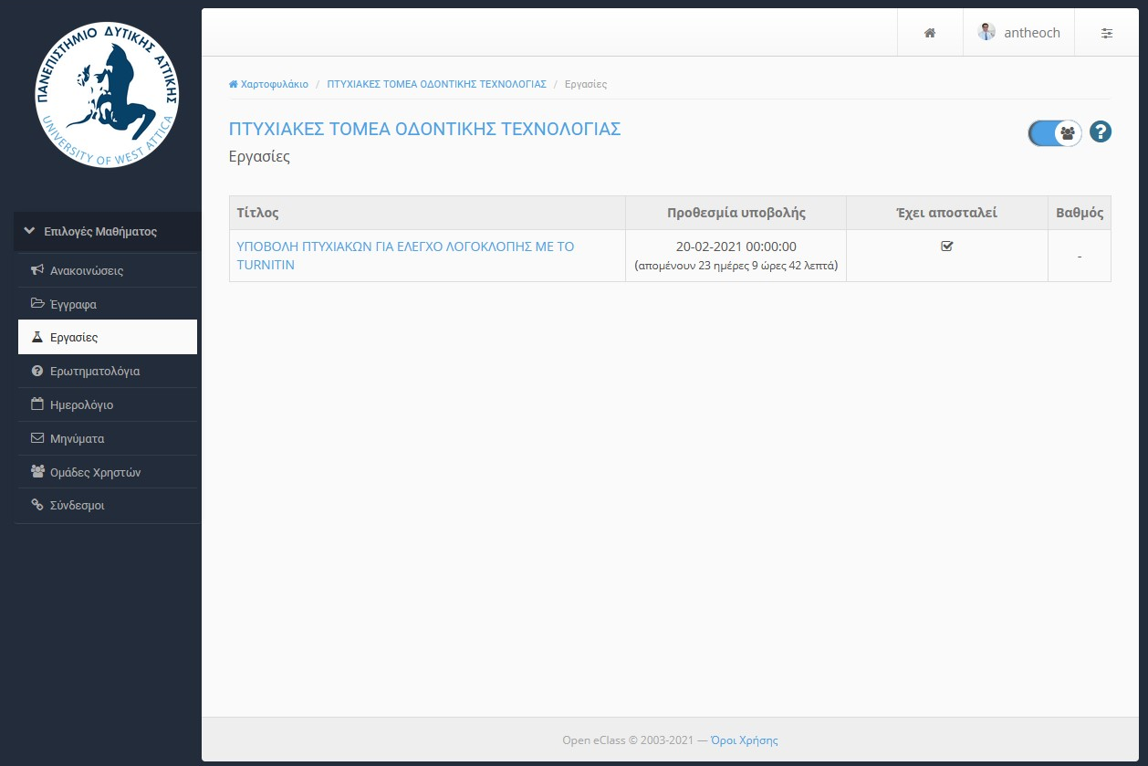

Εικόνα 1

Αφού ο φοιτητής επιλέξει την εργασία, στην επόμενη οθόνη στο κάτω μέρος θα πρέπει να επιλέξει το μπλε κουμπί με την ένδειξη “Upload  submission”. (Εικ. 2)

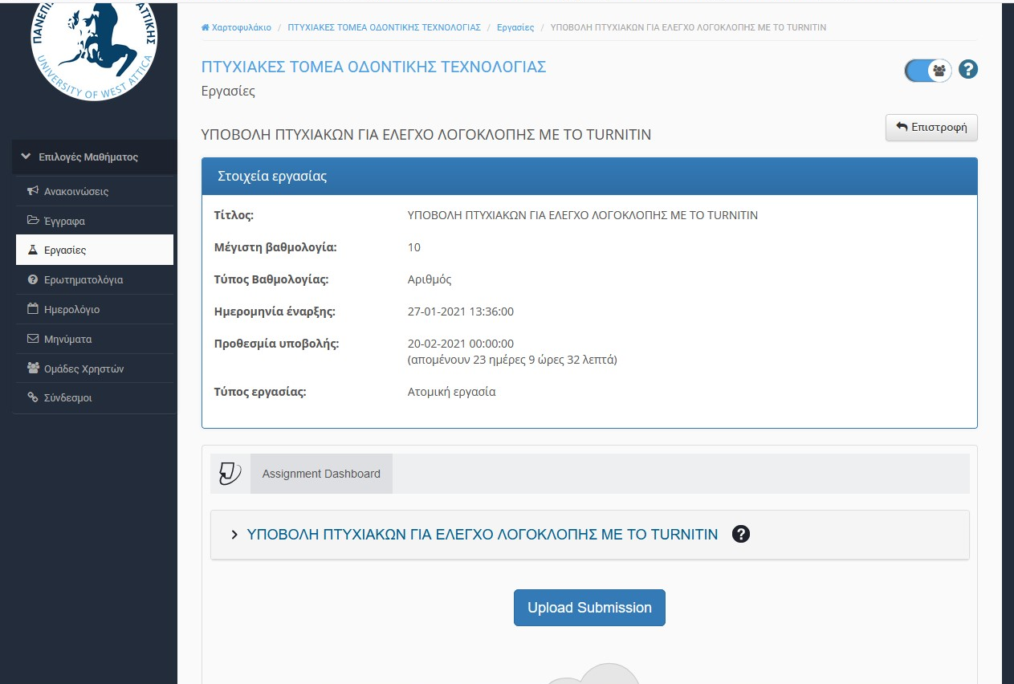

Εικόνα 2

Στο παράθυρο που ανοίγει, επιλέγοντας το κουμπί με την ένδειξη “περιήγηση”, μπορεί να περιηγηθεί στον υπολογιστή του και να βρει το αρχείο της διπλωματικής του. Υποστηρίζονται αυτή τη στιγμή διάφοροι τύποι αρχείων όπως  doc, pdf  και άλλα. Αφού επιλέξει το επιθυμητό αρχείο, επιλέγει το κουμπί “Upload and review”. Ανάλογα με το μέγεθος του αρχείου, περνάει κάποιος χρόνος μέχρι να ολοκληρωθεί το ανέβασμα του στην πλατφόρμα. Μόλις ολοκληρωθεί θα πρέπει να επιλέξει το κουμπί “Submit to Turnitin”. Με τον τρόπο αυτό ολοκληρώνεται η διαδικασία της υποβολής.

Προκειμένου τώρα να μπορέσει ο φοιτητής να ελέγξει την αναφορά του προγράμματος turnitin για το επίπεδο της λογοκλοπής που έχει ανιχνευθεί, θα πρέπει να περιμένει  λίγο χρόνο μέχρις ότου ολοκληρωθεί η αναφορά από το πρόγραμμα.

Μόλις ολοκληρωθεί η αναφορά εμφανίζεται ένα ποσοστό στο πεδίο “Similarity” το οποίο δείχνει το ποσοστό της λογοκλοπής. Για να μπορέσει ο φοιτητής να έχει πρόσβαση τώρα στην ακριβή λεπτομερειακή αναφορά του προγράμματος, θα πρέπει να επιλέξει με τον δείκτη του ποντικιού του το ποσοστό αυτό. (Εικ. 3)

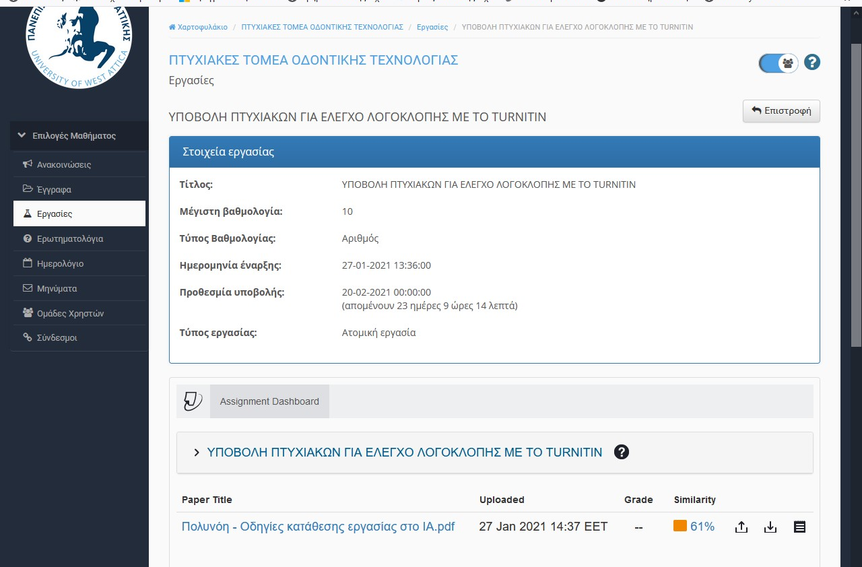

Εικόνα 3

Αμέσως ανοίγει ένα καινούργιο παράθυρο στο οποίο φαίνεται η διπλωματική του εργασία στο κέντρο ενώ στο πλάι δεξιά εμφανίζεται μία σειρά από επιλογές. (Εικ. 4)

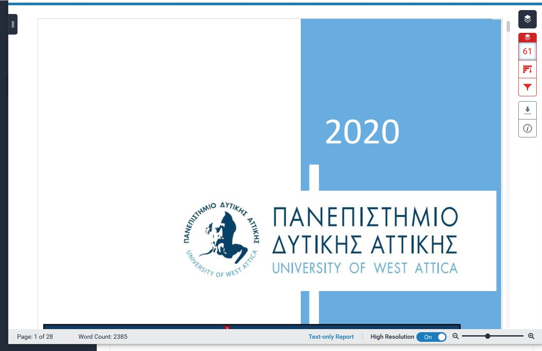

Εικόνα 4

Επιλέγοντας πάλι με το ποντίκι στο νούμερο του ποσοστού, ανοίγει ένα πλαϊνό μενού που δείχνει τις εργασίες ή τις περιοχές από το internet από τις οποίες το πρόγραμμα έχει ανιχνεύσει αντιγραφή μαζί με τα αντίστοιχα ποσοστά τους. (Εικ. 5)

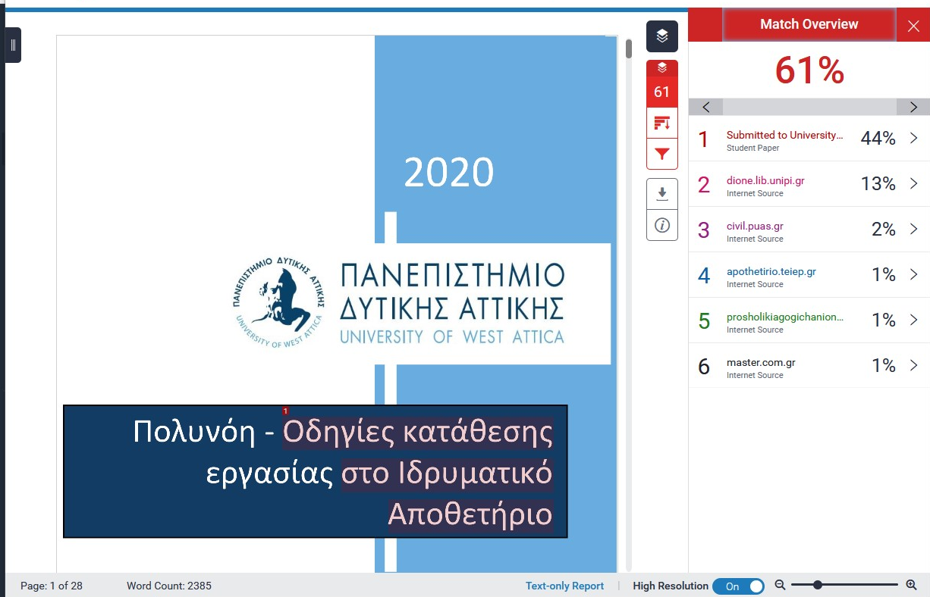

Εικόνα 5

Επιλέγοντας ένα οποιοδήποτε από αυτά τα ποσοστά, αμέσως  εμφανίζονται τα σημεία στα οποία το σύστημα έχει ανιχνεύσει την αντιγραφή επάνω στο κείμενο της διπλωματικής, ενώ παράλληλα ανοίγει μικρό παράθυρο που μας δείχνει την πηγή από την οποία έχει γίνει η αντιγραφή. Στο παράθυρο αυτό, μπορούμε να πλοηγηθούμε μπρος και πίσω χρησιμοποιώντας τα αντίστοιχα βέλη για να βρούμε όλα τα τμήματα τα οποία έχουν αντιγραφεί.

Επίσης στο πλαϊνό μενού εμφανίζεται η επιλογή της αποθήκευσης της αναφοράς (Ακριβώς κάτω από το κόκκινο κουμπί που μοιάζει με  χωνάκι) (Εικ. 6), έτσι ώστε ο φοιτητής να μπορέσει να αντιπαραβάλει το κείμενο του και να προβεί στις απαραίτητες διορθώσεις προκειμένου να μειωθεί το ποσοστό λογοκλοπής.

Εικόνα 6

Από τις επιλογές που δίνονται  μόλις επιλέξουμε το κουμπί της αποθήκευσης, επιλέγουμε το  “current  view”. Το αρχείο που κατεβαίνει είναι ένα αρχείο με τη μορφή pdf στο οποίο με διαφορετικά χρώματα φαίνονται οι επισημάνσεις που ταιριάζουν με τις διαφορές  πήγες από τις οποίες έχει γίνει λογοκλοπή, χωρίς όμως να φαίνονται τα αντίστοιχα ποσοστά στο πλάι και χωρίς υπερσυνδέσμους προς αυτά. Τα ποσοστά σε αυτό το αρχείο εμφανίζονται μόνο σαν λίστα στην τελευταία σελίδα. **Συνεπώς για την πλήρη λειτουργικότητα του προγράμματος, προτείνεται ο εξονυχιστικός έλεγχος μέσω της ενσωματωμένης εφαρμογής του e-class ως πρώτο βήμα πριν καταφύγουμε στο κατέβασμα του αρχείου.**

Αφού λοιπόν ο φοιτητής προβεί στον έλεγχο και στη διόρθωση όλων των σφαλμάτων μπορεί να υποβάλλει το έγγραφό του μέχρι την τελική ημερομηνία κατάθεσης που δίνει το σύστημα επιλέγοντας το κουμπάκι “resubmit paper” πού βρίσκεται δίπλα στο ποσοστό ομοιότητας στην κεντρική σελίδα όπου έχει υποβάλλει την εργασία του (Εικ. 7).

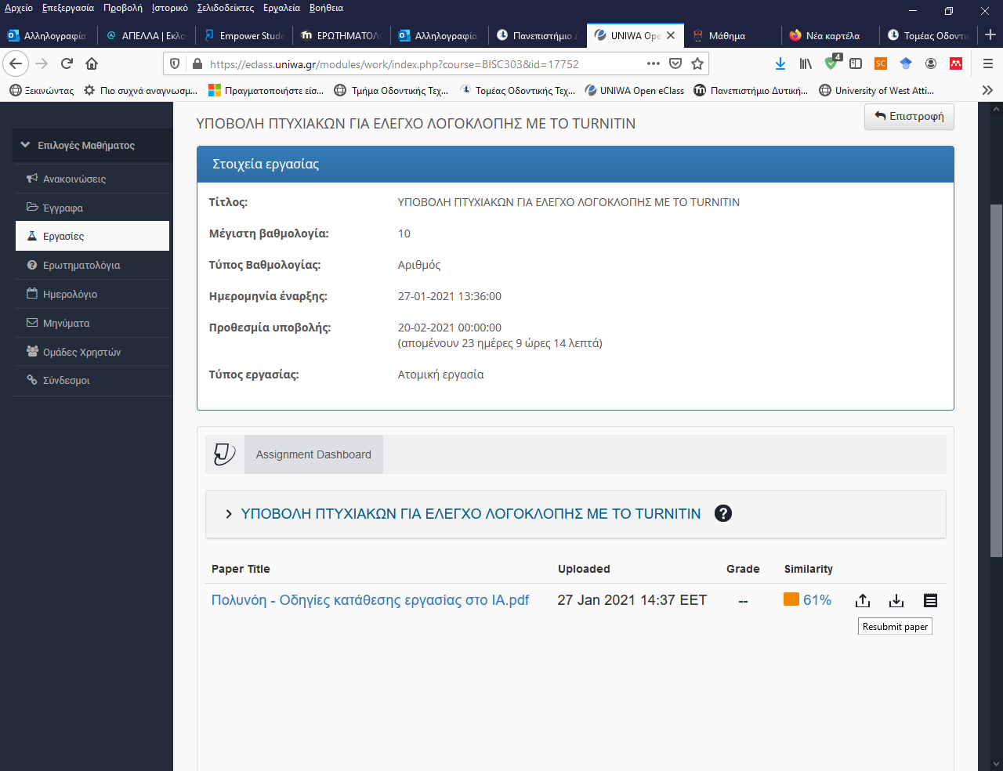

Εικόνα 7

**Συνολικά, ο φοιτητής μπορεί να υποβάλλει την εργασία του τρεις (3) φορές. Mετά την τρίτη υποβολή, το ποσοστό ομοιότητας και η αναφορά δεν θα εμφανιστεί άμεσα αλλά θα πάρει 24 ώρες.**  Συνεπώς είναι σημαντικό η επανυποβολή να γίνεται όσο το δυνατόν πιο προσεκτικά, αφού έχουν διορθωθεί όλα τα σημεία που χρειάζονται προσοχή. **Ιδανικά το ποσοστό ομοιότητας πρέπει να είναι κάτω από 10%** με μέγιστο ποσοστό που θεωρητικά μπορεί να γίνει δεκτό το 30%. **Συνεπώς οποιοδήποτε ποσοστό πάνω από 30% θα πρέπει να ελέγχεται και να διορθώνεται εξονυχιστικά από τον φοιτητή πριν σταλεί στον καθηγητή.**  Ακόμα όμως και στην περίπτωση που ο καθηγητής λάβει μία εργασία η οποία όταν την υποβάλει  δώσει κάποιο ποσοστό κοντά στο 30%  είναι πιθανόν, ανάλογα και με το είδος της λογοκλοπής που έχει γίνει και μας δίνει αυτή την ομοιότητα, **να στείλει πάλι πίσω την εργασία στον φοιτητή για διορθώσεις. Συνεπώς ο φοιτητής πάντα πρέπει να στοχεύει το μικρότερο δυνατό ποσοστό λογοκλοπής.**

# Παρουσίαση Διπλωματικής

Αφού γίνει ο τελικός έλεγχος για λογοκλοπή από τον καθηγητή η εργασία μπορεί να προχωρήσει για να κατατεθεί στην τελική της μορφή για παρουσίαση. Εφόσον η παρουσίαση είναι επιτυχής, ο φοιτητής πρέπει να αναζητήσει **τις ηλεκτρονικές υπογραφές** της επιτροπής εξέτασης τις οποίες και θα πρέπει να συμπεριλάβει στη δεύτερη σελίδα της διπλωματικής του (μετά τα εξώφυλλα στα Ελληνικά και τα Αγγλικά) (βλέπε οδηγίες Τμήματος Βιοϊατρικών Επιστημών παρακάτω).

# Ιδρυματικό Αποθετήριο «ΠΟΛΥΝΟΗ»

Μετά την παρουσίαση και τη βαθμολόγηση, οι φοιτητές καλούνται να προβούν σε κατάθεση της τελικής μορφής της εργασίας τους στο Ιδρυματικο Αποθετηριο «Πολυνόη», στο σύνδεσμο <https://www.uniwa.gr/idrymatiko-apothetirio-polynoi/>. Στην ιστοσελίδα αυτή, εκτός από τις πληροφορίες για το σύστημα, στο κάτω μέρος υπάρχουν αναλυτικές [οδηγίες κατάθεσης](https://www.uniwa.gr/wp-content/uploads/2021/01/%CE%A0%CE%BF%CE%BB%CF%85%CE%BD%CE%BF%CC%81%CE%B7-%CE%9F%CE%B4%CE%B7%CE%B3%CE%B9%CC%81%CE%B5%CF%82-%CE%BA%CE%B1%CF%84%CE%B1%CC%81%CE%B8%CE%B5%CF%83%CE%B7%CF%82-%CE%B5%CF%81%CE%B3%CE%B1%CF%83%CE%B9%CC%81%CE%B1%CF%82-%CF%83%CF%84%CE%BF-%CE%99%CE%91.pdf) στο ιδρυματικό αποθετήριο, η [αίτηση-δήλωση συγγραφέα](https://www.uniwa.gr/wp-content/uploads/2021/01/%CE%94%CE%97%CE%9B%CE%A9%CE%A3%CE%97-%CE%A3%CE%A5%CE%93%CE%93%CE%A1%CE%91%CE%A6%CE%95%CE%91-%CE%A0%CE%A4%CE%A5%CE%A7%CE%99%CE%91%CE%9A%CE%97%CE%A3-%CE%94%CE%99%CE%A0%CE%9B%CE%A9%CE%9C%CE%91%CE%A4%CE%99%CE%9A%CE%97%CE%A3-%CE%95%CE%A1%CE%93%CE%91%CE%A3%CE%99%CE%91%CE%A3.docx) προκειμένου για διπλωματικές εργασίες προπτυχιακού επιπέδου και η [πολιτική διαχείρισης ιδρυματικού αποθετηρίου](https://www.uniwa.gr/wp-content/uploads/2021/01/%CE%A0%CE%BF%CE%BB%CE%B9%CF%84%CE%B9%CE%BA%CE%B5%CC%81%CF%82_%CE%99%CE%B4%CF%81%CF%85%CE%BC%CE%B1%CF%84%CE%B9%CE%BA%CE%BF%CF%85%CC%81_%CE%91%CF%80%CE%BF%CE%B8%CE%B5%CF%84%CE%B7%CF%81%CE%B9%CC%81%CE%BF%CF%85_final.pdf). Η δήλωση συγγραφέα για [μεταπτυχιακή εργασία](https://www.uniwa.gr/wp-content/uploads/2021/01/%CE%94%CE%97%CE%9B%CE%A9%CE%A3%CE%97-%CE%A3%CE%A5%CE%93%CE%93%CE%A1%CE%91%CE%A6%CE%95%CE%91-%CE%9C%CE%95%CE%A4%CE%91%CE%A0%CE%A4%CE%A5%CE%A7%CE%99%CE%91%CE%9A%CE%97%CE%A3-%CE%95%CE%A1%CE%93%CE%91%CE%A3%CE%99%CE%91%CE%A3.docx) και για [διδακτορική διατριβή](https://www.uniwa.gr/wp-content/uploads/2021/01/%CE%94%CE%97%CE%9B%CE%A9%CE%A3%CE%97-%CE%A3%CE%A5%CE%93%CE%93%CE%A1%CE%91%CE%A6%CE%95%CE%91-%CE%94%CE%99%CE%94%CE%91%CE%9A%CE%A4%CE%9F%CE%A1%CE%99%CE%9A%CE%97%CE%A3-%CE%94%CE%99%CE%91%CE%A4%CE%A1%CE%99%CE%92%CE%97%CE%A3.docx) αντίστοιχα, βρίσκονται στην ίδια ιστοσελίδα.

Για την κατάθεση της κάθε εργασίας πρέπει να γίνει η είσοδος στο σύστημα Πολυνόη από τον αντίστοιχο [σύνδεσμο](https://sso.uniwa.gr/login?service=https://polynoe.lib.uniwa.gr/xmlui/cas-login).

Εάν θέλετε να αναζητήσετε προηγούμενες διπλωματικές εργασίες που έχουν κατατεθεί μπορείτε να μπείτε στον αντίστοιχο [σύνδεσμο](https://polynoe.lib.uniwa.gr/xmlui/). Εκεί ανάλογα με την σχολή στην οποία ανήκει ο φοιτητής επιλέγει τον κατάλληλο σύνδεσμο. Προκειμένου για τη Σχολή Επιστημών Υγείας και Πρόνοιας, ο σύνδεσμος βρίσκεται [εδώ](https://polynoe.lib.uniwa.gr/xmlui/handle/11400/4).

# Οδηγίες Τμήματος Βιοϊατρικών Επιστημών

Με βάση τις Οδηγίες του Τμήματος Βιοϊατρικών Επιστημών για την αυτό-απόθεση της εργασίας στο «Πολυνόη», ισχύουν τα εξής:

**1.**Στο νέο Ι.Α. θα αναρτώνται **υποχρεωτικά** **όλες**οι διπλωματικές εργασίες των φοιτητών που παρακολουθούν **τα νέα Προγράμματα Σπουδών των Τμημάτων του Πανεπιστημίου**, οι μεταπτυχιακές εργασίες καθώς και οι διδακτορικές διατριβές οι οποίες έχουν αξιολογηθεί **από την 1ηΙανουαρίου 2021 και μετά.**

**2. Προϋποθέσεις ανάρτησης στο Ι.Α.**

Για να αναρτηθούν οι εργασίες στο Ι.Α. θα πρέπει:

•    να έχουν ελεγχθεί για λογοκλοπή με ευθύνη του επιβλέποντα καθηγητή μέσω του [ειδικού λογισμικού](https://www.uniwa.gr/turnitin/) που διαθέτει το Πανεπιστήμιο.  
•    να φέρουν τις ψηφιακές υπογραφές του επιβλέποντα καθηγητή και των μελών της εξεταστικής επιτροπής.  
•    να είναι σε μορφή .pdf   
•    να είναι ενσωματωμένα στο κύριο σώμα της εργασίας (στις αρχικές σελίδες):  
         •   το εξώφυλλο της εργασίας (σελίδα τίτλου),  
         •   στην επόμενη σελίδα τα ονόματα της εξεταστικής επιτροπής με τις ψηφιακές υπογραφές τους και  
         •   στη συνέχεια να περιλαμβάνεται η σχετική δήλωση συγγραφέα.

**Συνεπώς προτείνεται πριν την κατάθεση της εργασίας των φοιτητών για παρουσίαση να προβλέπεται κενός χώρος στη δεύτερη σελίδα για τις υπογραφές της εξεταστικής επιτροπής και στην τρίτη σελίδα χώρος για την δήλωση του συγγραφέα.** Με αυτό τον τρόπο δεν θα χρειάζεται να αλλάξουν τα περιεχόμενα και η όποια μορφοποίηση του κειμένου μετά την επιτυχή παρουσίαση και πριν την τελική αυτοαπόθεση στο Ι.Α. «Πολυνόη». Για το λόγο αυτό επισυνάπτονται εδώ ως παράρτημα πρότυπα για τις τέσσερις πρώτες σελίδες της διπλωματικής.



ΣΧΟΛΗ ΕΠΙΣΤΗΜΩΝ ΥΓΕΙΑΣ & ΠΡΟΝΟΙΑΣ

**ΤΜΗΜΑ ΒΙΟΪΑΤΡΙΚΩΝ ΕΠΙΣΤΗΜΩΝ**

**ΤΟΜΕΑΣ ………………………………..**

ΤΙΤΛΟΣ

ΔΙΠΛΩΜΑΤΙΚΗ ΕΡΓΑΣΙΑ

ΟΝΟΜΑΤΕΠΩΝΥΜΟ ΦΟΙΤΗΤΗ:

ΑΜ :

ΕΠΙΒΛΕΠΩΝ: ΟΝΟΜΑΤΕΠΩΝΥΜΟ

ΤΙΤΛΟΣ:…………………………………….

αθηνα 202…..



**DIVISION………………………………**

TITLE

DISSERTATION

NAME

Candidate Number:

SUPERVISOR:NAME

TITLE: ……………………

ATHENS 202…

Εξεταστικη Επιτροπη Διπλωματικησ εργασιασ

|  |  |  |
| --- | --- | --- |
| ονοματεπωνυμο | | Ηλεκτρονικη υπογραφη |
| επιβλεπων |  |  |
| μελοσ |  |  |
| μελοσ |  |  |

## ΔΗΛΩΣΗ ΣΥΓΓΡΑΦΕΑ ΠΤΥΧΙΑΚΗΣ/ΔΙΠΛΩΜΑΤΙΚΗΣ ΕΡΓΑΣΙΑΣ

Ο/η κάτωθι υπογεγραμμένος/η …………………………………………………………. του………….., με αριθμό μητρώου ……… φοιτητής/τρια του Πανεπιστημίου Δυτικής Αττικής της Σχολής…………….. του Τμήματος…………………………., δηλώνω υπεύθυνα ότι:

«Είμαι συγγραφέας αυτής της πτυχιακής/διπλωματικής εργασίας και ότι κάθε βοήθεια την οποία είχα για την προετοιμασία της είναι πλήρως αναγνωρισμένη και αναφέρεται στην εργασία. Επίσης, οι όποιες πηγές από τις οποίες έκανα χρήση δεδομένων, ιδεών ή λέξεων, είτε ακριβώς είτε παραφρασμένες, αναφέρονται στο σύνολό τους, με πλήρη αναφορά στους συγγραφείς, τον εκδοτικό οίκο ή το περιοδικό, συμπεριλαμβανομένων και των πηγών που ενδεχομένως χρησιμοποιήθηκαν από το διαδίκτυο. Επίσης, βεβαιώνω ότι αυτή η εργασία έχει συγγραφεί από μένα αποκλειστικά και αποτελεί προϊόν πνευματικής ιδιοκτησίας τόσο δικής μου, όσο και του Ιδρύματος.

Παράβαση της ανωτέρω ακαδημαϊκής μου ευθύνης αποτελεί ουσιώδη λόγο για την ανάκληση του πτυχίου μου».

Ο/Η Δηλών/ούσα